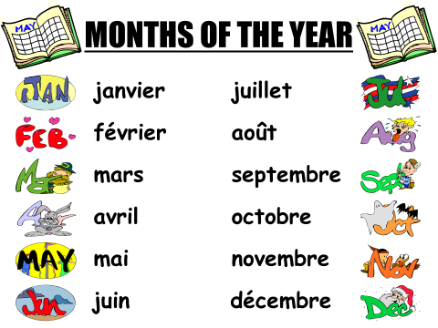

*Le Navet Enorme - verbs*

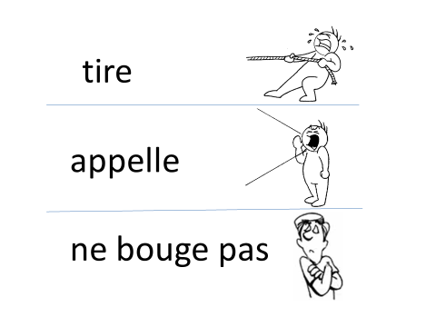

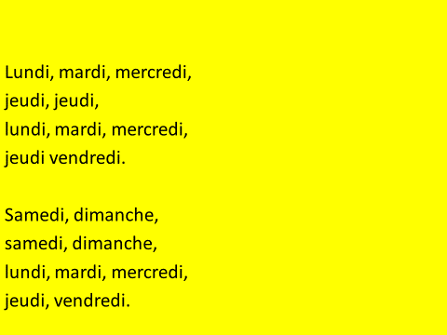

Les Numéros

1 – un 11 – onze

2 – deux 12 – douze

3 – trois 13 – treize

4 – quatre 14 – quatorze

5 – cinq 15 – quinze

6 – six 16 – seize

7 – sept 17 – dix-sept

8 – huit 18 – dix-huit

9 – neuf 19 – dix-neuf

10 – dix 20 – vingt